

ИНСТРУКЦИЯ ПОЛЬЗОВАТЕЛЯ

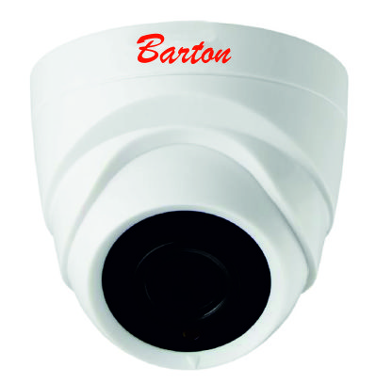
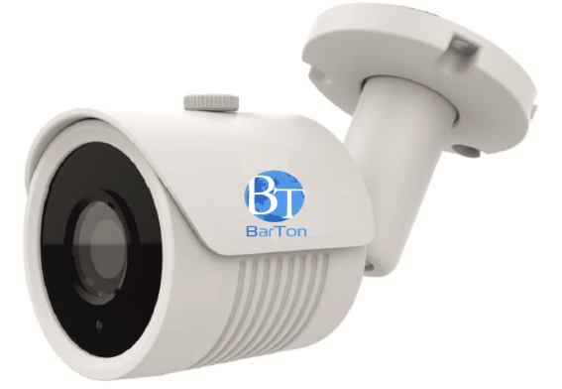

Видеокамера уличная
BarTon BR-B200F36F23

Внимание: Мы постоянно улучшаем качество нашей продукции, поэтому технические характеристики
и комплектация могут быть изменены без предварительного уведомления.

СОДЕРЖАНИЕ
1 Назначение……………………………………………………………………………………………..……………………….… 3
2 Меры предосторожности………………………………………………………………………………………………….. 3
3 Описание видеокамеры……..……..………………………………………..………………………………………….... 4
4 Монтаж и установка видеокамеры…..…………………………………………………………………………....... 4
- Установка стандарта видеозаписи…..………………………………….…………………………………..…….…. 5
6 Настройка видеокамеры с помощью пользовательского меню………………………….….……..... 5
6.1 Автоэкспозиция………………………………………………………………………….……………………….….. 6
6.2 Баланс белого……………………………………………………….………………………………….……….……. 6
6.3 День/ночь…………………………………………………………….……………………………………….………... 7
6.4 Настройка изображения……………………………………………………………………………..….……… 7
6.5 Настройка видео……………………………….……………………….…………………………………..………. 8
6.5.1 Видеовыход……………………….……………………….…………..………….…………………………. 8
6.5.2 Движение……………………….……………………….……………………….……………………………. 8
6.6 Язык…………………………………………………………………………………………………………………………. 9
6.7 Функция……………………………………………………………………………………………………..……………. 9
6.8 Сброс параметров…………………………………………………………………………………………..………. 9
6.9 Сохранить и выйти………………………………………………………………………………………………..… 9
6.10 Выход…………………………………………………………………………………………………………………….... 9
7 Поиск неисправностей………………………………………………………………………………………………………. 10
8 Технические характеристики……………………..……………………………………………………………………... 11
9 Гарантийные обязательства…………………………………………………………………………………………….... 12
10 Информация для покупателя……………………………………………………………………………………………... 13

1. Назначение
Видеокамера уличная Barton BR-B200F36F23 предназначена для организации видеонаблюдения в составе систем видеонаблюдения. Качество и надёжность работы видеокамеры зависит от правильно подобранных периферийных устройств, таких как: мониторы, видеорегистраторы, а так же от места установки и настройки видеокамеры.

2. Меры предосторожности
- Перед установкой и подключением видеокамеры уличной (далее Видеокамера) внимательно прочитайте данное руководство и не забывайте о нём в ходе эксплуатации. Следуйте всем инструкциям и обращайте особое внимание на предупреждающие знаки.
- Отключите видеокамеру от питания, если вы не собираетесь использовать ее долгое время.
- Не размещайте на видеокамере посторонние предметы.
4) Перед подключением видеокамеры к источнику питания убедитесь, что кабель питания не имеет повреждений и обеспечивает надежный контакт. Кабель питания не должен быть деформирован или согнут. Не кладите никакие предметы на кабель питания. Запрещается включать видеокамеру к источнику питания, напряжение которого ниже 10,8 В или выше 13,2 В постоянного тока. Во избежание выхода из строя видеокамеры, соблюдайте полярность при подключении видеокамеры к источнику питания.
5) Предохраняйте видеокамеру от чрезмерных вибраций или падений, которые могут привести к повреждению корпуса и электронных компонентов, сократив тем самым срок службы видеокамеры.
6) Избегайте использования видеокамеры при слишком высоких или слишком низких температурах. Температура хранения -20°+60°С. Рекомендуемая рабочая температура / относительная влажность, максимальная: -10°+50°С / 95% .
7) Не пытайтесь самостоятельно разбирать видеокамеру. Проводить техническое обслуживание и ремонт разрешается только специалистам сервисной службы.

3. Описание видеокамеры:
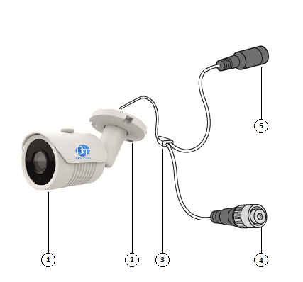

- Объектив камеры;
- Крепление с поворотным механизмом;
- Несъёмный видеокабель и пятипозиционный джойстик управления OSD-меню видеокамеры/выбора стандарта видеосигнала;
- Штекер для присоединения видеокабеля к устройству (монитор, видеорегистратор и т.п.);
- Разъем для подключения кабеля питания(DC).

4. Монтаж и установка видеокамеры
1. Закрепите основание видеокамеры на потолке с помощью крепежей, входящих в комплект видеокамеры. Настройте расположение объектива и зафиксируете видеокамеру к горизонтальной или вертикальной плоскости, как показано на рисунке:
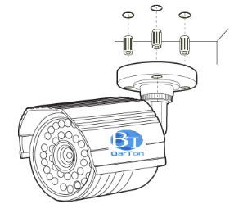
2. Произведите подключение видеокамеры к видеорегистратору, как показано на рисунке:
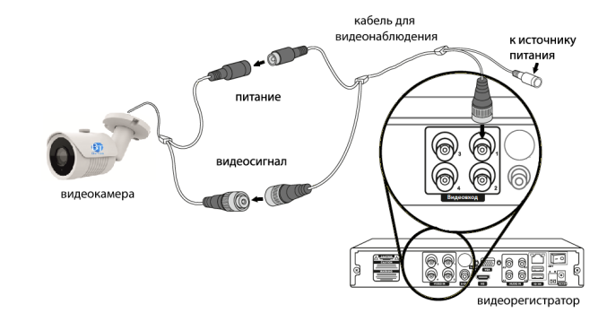
Внимание: При подключении питания к видеокамерам обязательно соблюдайте полярность!
Подача питания допустима только после завершения установки видеокамеры.

5. Установка стандарта видеозаписи
С помощью размещенного на кабеле видеокамеры пятипозиционного джойстика Вы можете выбрать и установить один из стандартов видеозаписи:
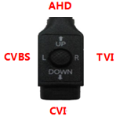
Для выбора и установки доступные следующие стандарты видеозаписи:
- AHD: для выбора и установки данного стандарта видеозаписи нажмите центральную кнопку пятипозиционного джойстика и направьте вверх в направлении символа UP. Для подтверждения выбора стандарта записи AHD удерживайте кнопку в течение 5 секунд.
- CVI: для выбора и установки данного стандарта видеозаписи нажмите центральную кнопку пятипозиционного джойстика и направьте вниз в направлении символа DOWN. Для подтверждения выбора стандарта записи CVI удерживайте кнопку в течение 5 секунд.
- CVBS: для выбора и установки данного стандарта видеозаписи нажмите центральную кнопку пятипозиционного джойстика и направьте влево в направлении символа L. Для подтверждения выбора стандарта записи CVBS удерживайте кнопку в течение 5 секунд.
- TVI: для выбора и установки данного стандарта видеозаписи нажмите центральную кнопку пятипозиционного джойстика и направьте вправо в направлении символа R. Для подтверждения выбора стандарта записи TVI удерживайте кнопку в течение 5 секунд.
6. Настройка видеокамеры с помощью пользовательского меню
Настройка видеокамеры осуществляется при помощи экранного меню (OSD-меню), которое поддерживает несколько языков.
Изменить параметры камеры без использования джойстика можно с помощью регистратора, если камера поддерживает UTC управление. UTC («Up The Coax») – это функция управления и настройки параметров OSD-меню по коаксиальному кабелю, через пользовательский интерфейс видеорегистратора, к которому подключена видеокамера* *Внимание: функция UTC должна поддерживаться видеорегистратором.
Назначение кнопки управления пятипозиционного джойстика при работе с OSD-меню:
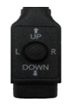
Нажмите центральную кнопку, чтобы войти в главное меню, используйте эту кнопку, чтобы войти в меню или выбрать пункт меню.
Для вертикального перемещения между пунктами меню используются кнопки UP (вверх) и DOWN (вниз).
Для горизонтального перемещения между пунктами меню используются кнопки L (влево) и R (вправо).
6.1. Автоэкспозиция:
Данный раздел меню позволяет установить параметры выдержки и диафрагмы видеокамеры, необходимые для конкретных условий съемки: освещенности, близости объектов, размеров помещения
С помощью пятипозиционного джойстика для выбора и установки доступны следующие параметры:
Яркость: данный параметр позволяет установить уровень яркости видеокамеры. Доступны для выбора значения от 0 до 100
Режим экспозиции: данный параметр видеокамеры позволяет установить режим определения оценки яркости разных частей изображения, попадающих в объектив видеокамеры. Выбор и установка режима осуществляются с помощью пятипозиционного джойстика, перемещением в направлении R и L.
Доступны для выбора следующие режимы:
Режим GLOBAL: данный режим видеокамеры предназначен для оценки освещенности всего кадра, получаемого с видеокамеры.
Режим BLC (back light compensation)- данный режим видеокамеры позволяет компенсировать освещенность заднего плана кадра, получаемого с видеокамеры.
Для завершения настройки параметра Автоэкспозиция с помощью пятипозиционного джойстика выберите пункт меню <ВОЗВРАТ> и подтвердите выход нажатием по центру пятипозиционного джойстика.

6.2 Баланс белого:
Данный параметр видеокамеры отвечает за настройку цветовой температуры в соответствии с окружающей средой. Позволяет устранить нереалистичные оттенки на изображении.
Режим ATW: происходит автоматическая настройка белого в соответствии с температурой изображения.
Режим Ручная: ручная установка уровней оттенка красного и синего цветов для точной подстройки баланса белого.
Уровень красного: данный параметр позволяет настроить в камере насыщенность красного цвета кадра видеоизображения в выбранной зоне, получаемого с видеокамеры.
Доступны для выбора значения от 0 до 66.
Уровень синего: данный параметр позволяет настроить насыщенность синего цвета кадра видеоизображения в выбранной зоне, получаемого с видеокамеры.
Доступны для выбора значения от 0 до 66.
С помощью пятипозиционного джойстика, перемещением в направления R и L установите желаемое значение уровня.
Для завершения настройки параметра Баланс белого с помощью пятипозиционного джойстика выберите пункт меню <ВОЗВРАТ> и подтвердите выход нажатием по центру пятипозиционного джойстика.
  - День/ночь: В данном разделе Вы можете установить переход видеокамеры из дневного режима съемки в ночной и наоборот (переход из цветного режима съемки в черно-белый)

  - Настройка изображения: В данном разделе меню Вы можете установить параметры изображения, получаемого с видеокамеры.
Доступны следующие настройки параметров изображения:
Контраст: данный параметр определяет различие между светлыми и темными участками изображения.
С помощью пятипозиционного джойстика управления выберите и установите значение:
- Автоматический: режим автоматического выбора контраста изображения исходя из условий съемки;
- 0 до 10: устанавливается желаемый уровень контраста в пределах доступного диапазона;
Четкость: Отвечает за количество деталей на изображении.
С помощью пятипозиционного джойстика управления выберите и установите значение:
- Автоматический: режим автоматического выбора четкости исходя из условий съемки;
- 0 до 10 устанавливается желаемый уровень четкости изображения в пределах доступного диапазона;
Насыщенность: позволяет установить насыщенность изображения на получаемом видеокамерой кадре.
С помощью пятипозиционного джойстика управления выберите и установите значение:
- Автоматический: режим автоматического выбора насыщенности изображения исходя из условий съемки;
- 0 до 10: устанавливается желаемый уровень насыщенности в пределах доступного диапазона;
Фильтр 3DNR: данный параметр позволяет уменьшить шум на изображении и получить более четкое изображение.
С помощью пятипозиционного джойстика управления выберите и установите значение:
- Автоматический: режим автоматической активации шумоподавления исходя из условий съемки;
- 0 до 10: устанавливается желаемый уровень шумоподавления в пределах доступного диапазона;
DWDR: данный параметр позволяет получить качественное изображение одновременно ярких и темных участков кадра.
С помощью пятипозиционного джойстика управления выберите и установите значение:
- Закрытый: параметр DWDR выключен;
- Открытый: параметр DWDR включен;

6.5. Настройка видео
Данный раздел меню позволяет установить формат передаваемого видеосигнала с видеокамеры и параметров записи объектов, попадающих в кадр.

6.5.1. Видеовыход
С помощью пятипозиционного джойстика выберите и установите желаемый формат, разрешения и частоту передаваемого изображения с видеокамеры
Формат передаваемого видеосигнала доступный для установки | Разрешения/частота кадра доступные к установке
AHD | 1080P25, 1080P30
TVI | 1080P25, 1080P30
CVI | 1080P25, 1080P30
CVBS | NTSC, PAL

Для завершения настройки параметра Видеовыход с помощью пятипозиционного джойстика выберите пункт меню <ВОЗВРАТ> и подтвердите выход нажатием по центру пятипозиционного джойстика.
6.5.2. Движение
Данный раздел меню позволяет произвести настройки встроенного детектора движения видеокамеры
Режим: с помощью пятипозиционного джойстика Вы можете активировать или деактивировать встроенный детектор движения на 4 зоны видеокамеры:
Область 0;
Область 1;
Область 2;
Область 3;

Для каждой области доступны следующие установки и действия:
Дисплей - с помощью пятипозиционного джойстика управления выберите включение или отключение отображения задействованной зоны детекции;
Xposition start: с помощью пятипозиционного джойстика управления выберите и установите зону детекции по оси Х в диапазоне от 0 до 23 ;
Yposition start: с помощью пятипозиционного джойстика управления выберите и установите зону детекции по оси Y в диапазоне от 0 до 12;
Width: с помощью пятипозиционного джойстика управления выберите и настройте ширину зоны детекции в диапазоне от 0 до 23;
Height: с помощью пятипозиционного джойстика управления выберите и настройте высоту зоны детекции в диапазоне от 0 до 16;
Return: переход к меню верхнего уровня;
Цвет: с помощью пятипозиционного джойстика управления выберите и установите один из 3-х доступных цветов (Красный/Зеленый/Синий) отображения зоны детекции;
Прозрачность: прозрачность фона отображения зоны детекции.
  - Язык
Данный раздел меню позволяет выбрать и установить язык OSD-меню
С помощью пятипозиционного джойстика управления выберите и установите желаемый язык OSD-меню.

  - Функция*
Данный раздел меню позволяет настроить дополнительные функциональные возможности работы видеокамеры.
Приватность – данный пункт позволяет спрятать некоторую часть/части объекта видеосъемки с помощью специальных непрозрачных зон. Выберите данный пункт и настройте зоны с помощью пятипозиционного джойстика управления.
Движение – с помощью этой функции камера может обнаруживать движение в кадре и сигнализировать об этом предупреждением. Выберите данный пункт и настройте зоны с помощью пятипозиционного джойстика управления.

* Перечень функциональных возможностей зависит от версии установленного программного обеспечения.

  - Сброс параметров
Данный раздел меню позволяет сбросить и восстановить параметры работы видеокамеры до заводских настроек.
С помощью пятипозиционного джойстика управления выберите раздел меню «Сброс параметров» и подтвердите сброс видеокамеры до первоначальных настроек.

  - Сохранить и выйти
Данный раздел меню позволяет сохранить ранее произведенные настройки параметров работы видеокамеры и завершить работу с OSD-меню видеокамеры.

  - Выход
Для завершения работы без сохранения произведенных изменений и настройки параметров работы видеокамеры с помощью пятипозиционный джойстика выберите раздел меню «Выход» и подтвердите выход нажатием по центру пятипозиционного джойстика.

7. Поиск и устранение неисправностей

Проблема | Возможная причина | Решение
Нет изображения после подключения питания | Пониженное напряжение питания. | Проверьте источник питания.
Нет изображения после подключения питания | Неправильная полярность подключения. | Проверьте правильность соединения кабеля с источником приема сигнала.
Изображение видеокамеры “рябит” | Может быть вызвано пульсированием источника питания периферийного устройства. | Проверьте совместимость монитора и периферийного оборудования с видеокамерой
Фон цветного изображения непрерывно меняется | Влияние электромагнитного поля люминесцентных ламп, расположенных рядом с видеокамерой | Уменьшение количества люминесцентных ламп, расположенных рядом с видеокамерой.
Фон цветного изображения непрерывно меняется |  | Используйте источник внешней синхронизации.
Изображение с видеокамеры смазано | Напряжение источника питания нестабильно. | Соединительные кабели подключены не правильно или имеют высокое сопротивление.

8. Технические характеристики
Модель: | BR-B200F36F23
Стандарты видео: | AHD/CVI/TVI/CVBS
Матрица: | 1/2.9" F23 Silicon Optronics
Разрешение изображения: | 2MP 1080P/ 960H
Эффективные пикcели: | 1920*1080
Процессор: | HTC1080E
Поддерживаемые телевизионные системы: | PAL
Электронный затвор: | 1/25сек ~ 1/50000сек;  1/30сек-1/60000сек.
Отношение сигнал/шум: | ≥50 дБ
Дальность ИК: | 30 метров
Управление ИК: | Да
Тип объектива: | Фиксированный
Питание: | DC12В(+/-10%)/600мА
Фокусное расстояние: | 3,6 мм
Функции: | OSD menu, WDR (Широкий динамический диапазон), DNR (Динамическое Шумоподавление), UTC (Удаленное управление OSD-меню)
Размер (ШхВхД), мм: | 157 x 70 x 66
Вес (г): | 650
Рабочая температура /  Относительная влажность, максимальная | -10~+50℃ / 95%
Степень защиты | IP66

Уважаемые покупатели!
Обратите внимание, что технические характеристики, дизайн и алгоритмы работы видеокамеры могут быть изменены без предварительного уведомления! Все иллюстрации, приведенные в данной инструкции, являются схематичными изображениями объектов и могут отличаться от их реального внешнего вида.
9. Гарантийные обязательства
Безопасная утилизация

Ознакомьтесь с местной системой раздельного сбора электрических и электронных товаров. Соблюдайте местные правила. Утилизируйте старые видеокамеры отдельно от бытовых отходов. Правильная утилизация вашего товара позволит предотвратить возможные отрицательные последствия для окружающей среды и человеческого здоровья.

Эксплуатация по истечении срока службы
Срок службы – 3 года. По истечении срока службы исправная видеокамера не представляет опасности для жизни, здоровья и имущества потребителя. Возможно дальнейшее использование видеокамеры по ее прямому назначению.

Гарантийный срок составляет: 24 (двадцать четыре) месяцев, за исключением перечисленных ниже принадлежностей:
- Соединительных кабелей;
- Комплекта крепежа
- Документации, упаковки



Изготовлено в соответствии с требованиями
ТР ТС 020/2011 «Электромагнитная совместимость технических средств»
ТР ЕАЭС 037/2016 "Об ограничении применения опасных веществ в изделиях электротехники и радиоэлектроники"

10. Информация для покупателя

Дата изготовления и номер партии размещены на дополнительной этикетке, нанесенной на индивидуальную коробку сбоку.

S/N ГГММДД-NN-XXXXX:

ГГММДД - дата изготовления;

NN – номер поставки в партии;

XXXXX – порядковый номер видеокамеры, в партии

Товарный знак BarTon

Страна происхождения: КНР
Изготовитель: Лонгсе Технолоджи Ко., Лтд.
Адрес изготовителя: № 728, Каичуанг Аве., Гуанчжоу, Китай, 510530
Импортер: ООО «Спутник Логистик».
Адрес импортера: 197374, Россия, Санкт-Петербург, ул. Оптиков, д.4, корп. 2, лит. А, офис 210
Тел.: (812) 332-23-24

